**9 – 13. 11. 2020**

**Szczęść Boże ! Witam serdecznie uczniów klas szóstych. Pomódlmy się słowami modlitwy „Duchu Święty, który oświecasz serca i umysły nasze dodaj nam ochoty i zdolności, aby ta nauka była dla nas pożytkiem doczesnym i wiecznym, przez Chrystusa Pana naszego, Amen”.**

**Proszę systematycznie zapisywać tematy oraz zadania związane z poszczególnymi lekcjami. Po kilku katechezach, poproszę o przesłanie Waszych notatek. (przez edziennik i one drive lub dgejda@gmail.com).**

**Zapiszcie temat katechezy: Abraham – ojciec narodu wybranego.**

**Kolejnym bardzo ważny etapem historii zbawienia (po raju i potopie) było utworzenie narodu wybranego – Żydów (nazywanych też Izraelitami lub Hebrajczykami). W tym celu Pan Bóg wybrał sprawiedliwego i bogobojnego Abrahama, aby stał się ojcem narodu, w którym przyjdzie na świat obiecany Mesjasz, Zbawiciel. W taki sposób Boże plany ukazuje poniższy fragment z Księgi Rodzaju:**

**Pan rzekł do Abrama:  
 «Wyjdź z twojej ziemi rodzinnej i z domu twego ojca do kraju, który ci ukażę.  
 2 Uczynię bowiem z ciebie wielki naród, będę ci błogosławił i twoje imię rozsławię: staniesz się błogosławieństwem.  
3 Będę błogosławił tym, którzy ciebie błogosławić będą, a tym, którzy tobie będą złorzeczyli, i ja będę złorzeczył. Przez ciebie będą otrzymywały błogosławieństwo ludy całej ziemi».  
4 Abram udał się w drogę, jak mu Pan rozkazał, a z nim poszedł i Lot. Abram miał siedemdziesiąt pięć lat, gdy wyszedł z Charanu.**

**Zapisz uzupełnioną odpowiedź (patrz powyżej pkt 2 i 3):**

**Boże obietnice złożone Abramowi – gdy opuści ziemię rodzinną to: a) …..**

**b) …..**

**c) ….**

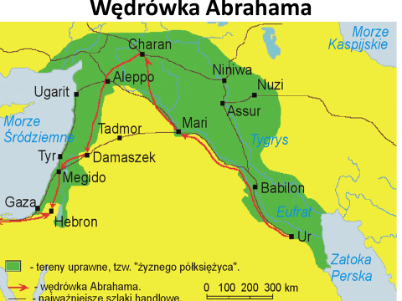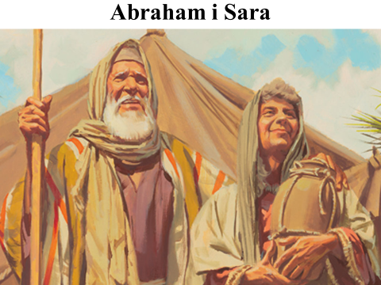

**Abraham zaufał Bogu i na Jego słowo wyruszył w nieznane, a po 25 latach doczekał się wypełnienia pierwszej z Bożych obietnic – narodzenie syna Izaaka.**

**Zapisujemy w zeszycie tylko te zdania, które są podkreślone!**

**Odpowiedzi prześlecie „w pakiecie” razem z kolejnymi zadaniami - po kilku lekcjach (podam właściwą datę).**

**pozdrawiam serdecznie**

**z Bogiem**

**Dariusz Gejda**